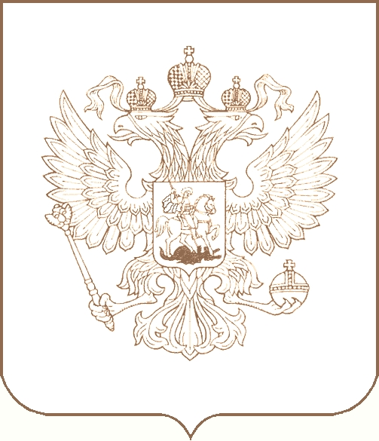
РОСКОМНАДЗОР

УПРАВЛЕНИЕ ФЕДЕРАЛЬНОЙ СЛУЖБЫ ПО НАДЗОРУ В СФЕРЕ СВЯЗИ, ИНФОРМАЦИОННЫХ ТЕХНОЛОГИЙ И МАССОВЫХ КОММУНИКАЦИЙ
ПО РЕСПУБЛИКЕ БУРЯТИЯ

П Р И К А З

29.04.2022 № 39-нд
г. Улан-Удэ

О внесении изменений в план деятельности Управления Федеральной службы по надзору в сфере связи, информационных технологий и массовых коммуникаций по Республике Бурятия на 2022 год

В связи с письмом Центрального аппарата Роскомнадзора от 27.04.2022 исх. № 39-нд приказываю:
1. Изменить дату проведения мероприятия систематического наблюдения в отношении ООО «Медиа Лайн» (ID 2799814) с 13.06.2022 по 01.07.2022 на 20.06.2022 по 08.07.2022 в плане деятельности Управления Федеральной службы по надзору в сфере связи, информационных технологий и массовых коммуникаций по Республике Бурятия на 2022 год.
2. Помощнику руководителя В.А. Коновалову в течение трёх рабочих дней со дня внесения в план деятельности Управления Федеральной службы по надзору в сфере связи, информационных технологий и массовых коммуникаций по Республике Бурятия на 2022 год, указанных в пункте 1 настоящего приказа изменений, разместить сведения о внесении указанных изменений на официальном сайте Управления Федеральной службы по надзору в сфере связи, информационных технологий и массовых коммуникаций по Республике Бурятия в информационно-телекоммуникационной сети «Интернет».
3. Контроль за исполнением настоящего Приказа оставляю за собой.

Руководитель | Ц.Б. Мункожаргалов

